## 三明学院校园网新生上网指南

三明学院校园网（有线锐捷、无线SMXY-WIFI）是学校唯一官方校园网，是访问校内学习资源的唯一入口。三明学院校园网已于2019年上半年完成全校覆盖，其中宿舍区使用有线和无线的形式同步覆盖，教学区、图书馆及室外公共区域使用无线覆盖。

校园宽带账号使用学号登录，一人一账号，支持一号多终端，即可以使用一个有线终端和一个无线终端登录。

有线使用锐捷客户端登录，安装完毕后使用学号和密码登录即可使用。

客户端下载地址如下：

1.天翼云盘下载： https://cloud.189.cn/t/uIv2M3RbIZji

2.百度网盘链接: https://dwz.cn/YzPZwXRJ 提取码: g29t

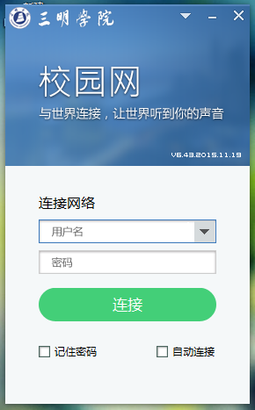

以下为无线登录方法。

第一步:准备好手机、电脑或平板电脑，打开wlan（无线局域网），选择校园网无线信号“SMXY-WIFI”连接

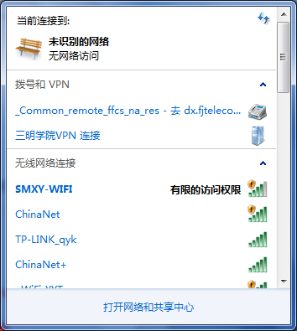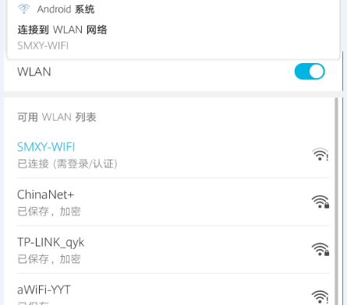

 第二步:连接成功后，电脑打开浏览器，随机打开一个网址，会自动跳转到校园WIFI登录认证界面

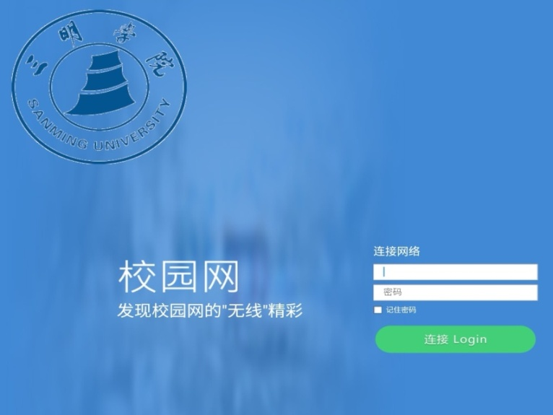

第三步、输入账号和密码。账号即学号，默认密码为身份证号后6位。不使用后记得点击“下线Logout”。如登录成功的页面已关闭记得关闭电脑或手机的WiFi链接。

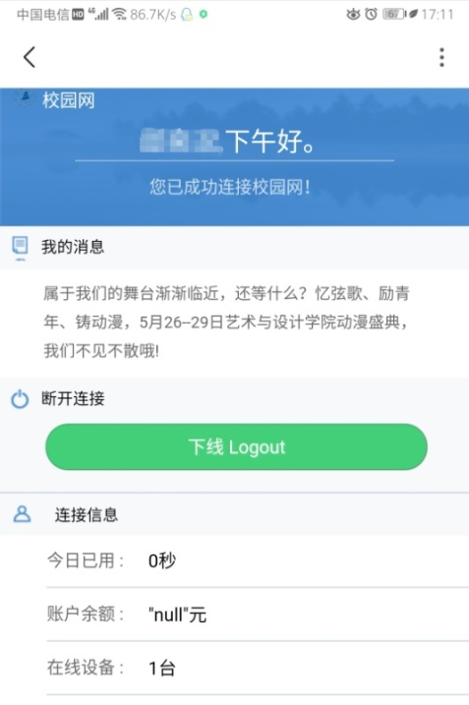

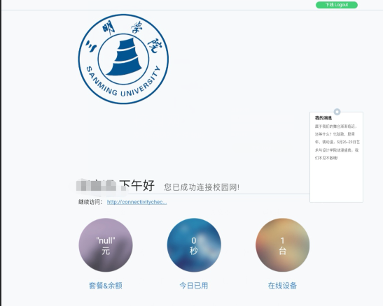

**校园宽带账号开通**

申请地点：商业街电信营业厅（逸夫图书馆对面）

南区电信营业厅（快递超市斜对面）

携带材料：身份证原件、校园卡（头像清晰）或者学生证

现金50元（40元网费+10元开户费）

开户时间：商业街电信营业厅

周一至周五 上午9点-下午19点

周六-周日 上午9点30分-中午13点

下午14点30分-18点30分

南区电信营业厅

周一至周五上午9点30分-中午13点

下午14点30分-18点30分

**校园宽带收费**

校园宽带收费标准以新学期通知为准。（具体收费网络中心保留解释权）

网络中心（信息化建设办公室）

2019年7月4日